Tarifní a přepravní podmínky
v tarifní zóně 50 - MĚSTO Frýdek-Místek

Tyto tarifní a přepravní podmínky platí pro tarifní zónu 50 – MĚSTO Frýdek-Místek v rámci Integrovaného dopravního systému Moravskoslezského kraje ODIS (dále jen ODIS) na území statutárního města Frýdek-Místek a dále pak pouze na linkách MHD v rámci území obcí s ním převážně sousedících, ve kterých je zajištěna obslužnost linkami (číslo 301 – 330) městské hromadné dopravy Frýdek-Místek (dále jen MHD).

Na všech linkách v tarifní zóně 50 – MĚSTO Frýdek-Místek zapojených do Integrovaného dopravního systému Moravskoslezského kraje ODIS (dále jen ODIS) platí Tarif ODIS a Smluvní přepravní podmínky ODIS, které jsou zveřejněny na webových stránkách Koordinátora ODIS s.r.o. www.kodis.cz a také Tarif městské hromadné dopravy (dále jen MHD) schválený Radou města a vydaný provozovatelem veřejných služeb na linkách, na kterých je tento tarif uplatňován v souběhu s Tarifem ODIS.

Tarif je sazebníkem cen za jednotlivé přepravní výkony při poskytování přepravních služeb. Stanoví podmínky prodeje, druhy a ceny jízdného za přepravu osob, zavazadel, kol, psů a ostatních zvířat.

Přepravní podmínky platí pro pravidelnou přepravu osob, zavazadel, kol, psů a ostatních zvířat a stanovují podmínky pro přepravu, odpovědnost dopravce a práva a povinnosti cestujících.

Jednotlivé jízdné
Ceník jednotlivého jízdného
Platba | EP ODISka | ODISapka | BPK, hotovost
Plné | 18 | 18 | 20
Zvýhodněné * | 9 | 9 | 10
Pes | 9 | 9 | 10
Zavazadlo | 9 | 9 | 10
Kolo ** | 9 | 9 | 10
* Pouze pro děti ve věku od 6 do 15 let. Děti ve věku od 10 do 15 let prokazují svůj věk (nárok na slevu) při nákupu jízdného hrazeného v hotovosti, bankovní platební kartou nebo prostřednictvím ODISapky průkazem, který vystaví Dopravní infocentrum ODIS Frýdek-Místek. Průkazy se vzájemně mezi dopravci uznávají. Vzor průkazu je uveden v Příloze č. 1 tohoto dokumentu. Věk dítěte je možno prokázat také platným cestovním pasem nebo občanským průkazem dítěte.
** Kola/koloběžky s průměrem kola větším než 12 palců (30,48 cm).

- Jednotlivé jízdenky MĚSTO
- Jednotlivá elektronická jízdenka zakoupená prostřednictvím EP ODISky opravňuje držitele karty ke zvýhodněnému přestupu v době 45 minut od zakoupení jízdenky, a to jak na linky MHD, tak i na linky regionální autobusové dopravy a na vlaky zařazené do ODIS.
Zvýhodněným přestupem se rozumí snížení ceny o výši Základní sazby jednotlivé jízdenky REGION v navazujícím spoji. Aktuální ceník jízdného je zveřejněn na www.kodis.cz.

- Jízdenka pořízená prostřednictvím ODISapky může být zakoupená jako:
- Jednotlivá jízdenka pro tarifní oblast MĚSTO s časovou platností 45 minut, je přestupní
a platí na území městské zóny ve všech spojích (mimo vlaky) zařazených do ODIS.
- Jízdenka nad vyhledaným spojením, která je v případě spojení s přestupem ze spoje na spoj cenově zvýhodněná o výši ZS jednotlivé jízdenky REGION, a to identicky, jako je tomu u elektronických jízdenek hrazených z EP ODISky. Jízdenka zakoupená ODISapkou nad vyhledaným spojením platí pouze na trase mezi výchozí a cílovou zastávkou.

- Jednotlivá jízdenka hrazená bezkontaktní bankovní platební kartou (dále jen BPK):
Jednotlivá jízdenka hrazená BPK je vydávaná v papírové podobě a je nepřestupní.

- Jednotlivá jízdenka hrazená v hotovosti:
Jednotlivá jízdenka hrazená hotovostí je vydávaná v papírové podobě a je nepřestupní.

- Jednotlivé jízdenky celosíťové
Na linkách MHD je možné uplatnit mimo městských jízdenek také 24hodinové celosíťové jízdenky ODIS. V nabídce jsou ve variantě jízdného plného, zvýhodněného a skupinového pro až 5 osob bez věkového omezení. Ceny a vzory těchto jízdenek jsou zveřejněny v Tarifu ODIS.

Jízdenky lze zakoupit v mobilní aplikaci ODISapka nebo z odbavovacího zařízení u řidičů regionálních linek a na pokladních přepážkách dopravců České dráhy, a.s. a RegioJet a.s.

Dlouhodobé časové jízdné
- Dlouhodobé časové jízdenky (dále jen DČJ)
DČJ jsou časově a zónově omezené jízdenky vydávané ve formě elektronických jízdenek platných u všech dopravců v ODIS, pokud není uvedeno jinak.
DČJ jsou rozděleny na:
- Nepřenosné jízdenky, které je možné zakoupit a nahrát na Osobní ODISku nebo na ODISku v mobilu, a to vždy s nahraným platným profilem pro všechny kategorie cestujících dle platného tarifu.
- Přenosné jízdenky, které je možné zakoupit a nahrát pouze na Anonymní ODISku.

Kategorie cestujících pro nepřenosné DČJ:
- Cestující bez nároku na zvýhodněné jízdné
- Děti ve věku od 6 do 15 let
- Žáci a studenti ve věku od 15 do 26 let
- Důchodci
- Důchodci invalidní – osoby invalidní ve 3. stupni
- Osoby ve věku od 65 let
- Osoby ve věku od 70 let

Podmínky pro nastavení profilu pro jednotlivé kategorie cestujících jsou zveřejněny v platném Tarifu ODIS.
Veškeré informace k ODISce jsou zveřejněny na e-shopu www.odiska.cz, kde jsou uvedeny:
- Všeobecné obchodní podmínky
- Zásady ochrany osobních údajů
- Podmínky pro vydávání a využívání ODISky
- Žádost o vydání ODISky
- Návod pro využívání ODISky
- Reklamační řád ODISky
- Plná moc pro provádění úkonů s ODISkou¨

  - DČJ pro oblast obsluhovanou linkami MHD
Ceník dlouhodobého časového jízdného
Dlouhodobé časové jízdné nepřenosné
Zvýhodněné jízdné pro všechny kategorie
365denní | 1
DČJ dle tohoto bodu je platné pouze na linkách MHD a lze zakoupit pouze na Osobní ODISku.

  - DČJ pro tarifní oblast MĚSTO Frýdek-Místek – zóna 50
DČJ zakoupené pro tarifní oblast MĚSTO Frýdek-Místek – zóna 50 je možné uplatnit mimo všech linek dopravců zapojených do ODIS také na linkách MHD, a to pouze v rámci tarifní zóny č. 50. Ceník jízdného a je zveřejněn na www.kodis.cz. Seznam zapojených linek je uveden v Příloze č. 3 Tarifu ODIS.

  - Celosíťové DČJ
Na linkách MHD je možné uplatnit také DČJ síťové pro všechny kategorie cestujících dle platného Tarifu ODIS. Ceník jízdného je zveřejněn na www.kodis.cz.

- Prodej DČJ
DČJ je možné zakoupit:
- V plném sortimentu:
- prostřednictvím e-shopu na adrese www.odiska.cz,
- v Dopravních infocentrech ODIS v Českém Těšíně, Frýdku-Místku, Havířově, Jablunkově, Karviné, Krnově, Opavě, Orlové a Třinci,
- u smluvních prodejců v Bruntále, Novém Jičíně, Kopřivnici a Rýmařově,
- v předprodejních místech dopravců Dopravní podnik Ostrava a.s. a Městský dopravní podnik Opava, a.s. a na pokladních přepážkách dopravců České dráhy, a.s. na území ODIS.
- V omezeném sortimentu:
- u řidiče na regionálních linkách ve vozidlech dopravců zapojených do ODIS (seznam dopravců je uveden v Tarifu ODIS),
- v mobilní aplikaci ODISapka v sekci ODISka v mobilu.

Bezplatná přeprava
- Bezplatné přeprava osob
• Děti ve věku do 6 let v doprovodu osoby starší 10 let.
• Děti s doprovodem asistenta na základě zvláštního průkazu, který vydává Magistrát města Frýdek-Místek.
- Držitelé průkazu ZTP vydaného v ČR.
• Držitelé průkazu ZTP/P vydaného v ČR (i s vozíkem pro invalidy nebo kočárem, je-li dítě držitelem průkazu ZTP/P) včetně průvodce (osoba nebo pes).
• Členové Českého svazu bojovníků za svobodu (ČSBS) a Československé obce legionářské (ČsOL) s „Průkazem o bezplatné přepravě v ODIS“ vydaného na základě tzv. „Osvědčení o účasti v národním odboji” dle zákona č. 255/1946 Sb.
• Příslušníci Policie ČR ve služebním stejnokroji na základě ustanovení §42 odst. 6 zákona č. 273/2008 Sb. o Policii ČR.
• Strážníci Městské policie Frýdek-Místek ve služebním stejnokroji a asistenti prevence kriminality ve služebním stejnokroji, vykonávající činnost pro Městskou policii Frýdek-Místek.
• Zaměstnanci statutárního města Frýdek-Místek zařazeni do Magistrátu města Frýdek-Místek v pracovní době na základě průkazu, který vydává Magistrát města Frýdek-Místek.

Bezplatně se dále přepravují cestující, kteří se prokáží kartou ODISka s nahranou 365denní dlouhodobou časovou jízdenkou s nulovou cenou:
- Občané ve věku od 65 let v tarifní oblasti MĚSTO Frýdek-Místek (zóna 50).
- Váleční veteráni ve všech tarifních zónách ODIS.
- Členové Konfederace politických vězňů (dále jen KPV) ve všech tarifních zónách ODIS.

Vzory průkazů pro bezplatnou přepravu platné v ODIS jsou uvedeny v Příloze č. 8 Tarifu ODIS.
Vzory průkazů pro bezplatnou přepravu cestujících platné pouze na linkách MHD jsou uvedeny v Příloze č. 1 tohoto dokumentu.

Bezplatná 365denní dlouhodobá časová jízdenka bude na ODISku nahrána po ověření nároku dle podmínek stanovených v platném Tarifu ODIS. Bezplatnou 365denní dlouhodobou časovou jízdenku pro válečné veterány a členy KPV lze nahrát pouze na plastovou ODISku.

- Bezplatná přeprava psů, zavazadel a kol/koloběžek
- Pes asistenční nebo vodicí (i ve výcviku).
- Zvířata ve zcela uzavřené schráně s nepropustným dnem do rozměru 30 x 40 x 60 cm.
- Jeden pes a jedno zavazadlo držitelů 24hodinové jízdenky nebo dlouhodobé časové jízdenky v tarifních oblastech, pro které je jízdenka určena. V rámci 24hodinové skupinové jízdenky může každá osoba bezplatně přepravovat jedno zavazadlo a dále je možné bezplatně přepravovat pouze jednoho psa, maximálně dva psy jednoho majitele.
- Tašky na kolečkách, které s sebou berou do vozidla držitelé průkazů ZTP a ZTP/P.
- Chodítka, resp. rolátory, které využívají občané v rámci své mobility (tzn. osoby, které z důvodu snížené mobility využívají tuto zdravotní pomůcku jako stabilní oporu k chůzi).
- Kočárek, resp. sáně s dítětem ve věku do 6 let (případně s více dětmi ve věku do 6 let).
- Zavazadlo do rozměru 30 x 40 x 60 cm, předmět tyčového tvaru do délky 150 cm a průměru do 10 cm, předmět tvaru desky do rozměru 5 x 80 x 100 cm, přičemž tyto velikosti nesmějí být překročeny ani jedním rozměrem.
- Jedna ocelová láhev s kapalným topným plynem do hmotnosti 2 kg.
- Jeden pár lyží s holemi nebo snowboard v obalu (přeprava lyží a snowboardů bez obalu je zpoplatněna cenou za přepravu zavazadel).
- Jeden smuteční věnec.
- Koloběžka, elektrokoloběžka, kolo nebo elektrokolo s kolem o maximálním průměru 12 palců (30,48 cm).

Vrácení jízdného a reklamace
Celkový přehled postupů při vrácení jízdného a reklamacích je uveden v Tarifu ODIS. V případě vrácení nevyužitého nebo částečně nevyužitého DČJ nebo vyplacení EP ODISky je účtován manipulační poplatek. V případě uplatnění práva na vrácení jízdného z pozůstalosti, nebude manipulační poplatek účtován. Manipulační poplatek není účtován v případě vrácení DČJ zakoupeného k ODISce v mobilu při vrácení nejpozději 1 den před počátkem platnosti DČJ.

Ceník veškerých operací spojených s kartou ODISka je uvedený na www.odiska.cz.

Přepravní podmínky
Přepravní podmínky pro pravidelnou přepravu osob, zavazadel, kol, psů a ostatních zvířat na linkách MAD se řídí Smluvními přepravními podmínkami ODIS, pokud není v tomto dokumentu výslovně řečeno jinak.

Jízdní řád stanoví, na kterých spojích jsou živá zvířata z přepravy vyloučena.
V poznámce pod jízdním řádem příslušné linky je uvedeno, zda jsou živá zvířata
z přepravy vyloučena.

Tyto Tarifní a přepravní podmínky v tarifní zóně 50 – MĚSTO Frýdek-Místek byly schváleny Radou města Frýdku-Místku dne 17.12.2024 a nabývají účinnosti od 01. 01. 2025.

Přílohy:

Příloha č. 1 – Vzory průkazů

Průkazy uvedené v této příloze lze uplatnit pouze na linkách MHD.
Na linkách MHD platí také průkazy uvedené na www.kodis.cz v Příloze č. 8 Tarifu ODIS.

- Průkaz pro děti od 10 do 15 let věku

Stávající – platný do 31.3.2025
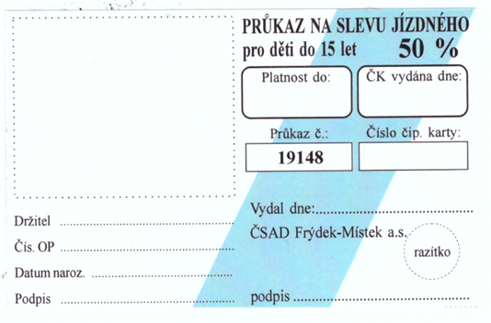

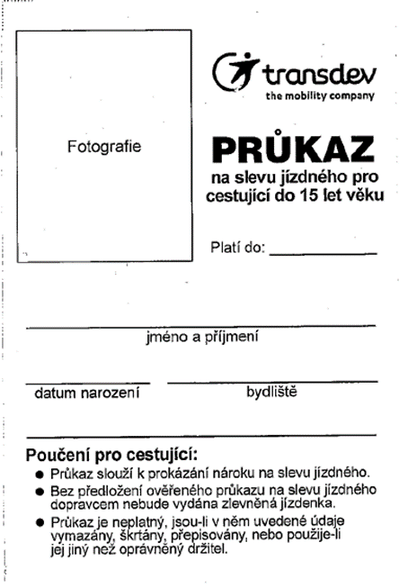

- Průkaz pro doprovod


- Služební průkaz zaměstnanců Magistrátu města Frýdek-Místek

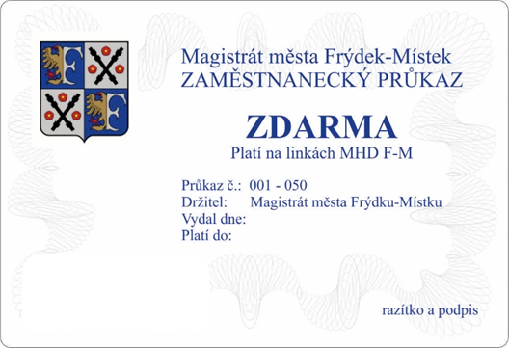

ODISka je bezkontaktní čipová karta vzájemně uznávaná u všech dopravců zajišťujících veřejnou osobní dopravu v rámci ODIS. Elektronická peněženka (dále jen EP) je stav tzv. elektronických peněz zaznamenaných do paměti ODISky. Veškeré informace k ODISce jsou zveřejněny na www.odiska.cz.
ODISapka je mobilní aplikace ODIS, která umožňuje nejen vyhledávání spojení v rámci ODIS a zobrazení odjezdů z jednotlivých zastávek, ale i nákup jízdenek pro určitou oblast nebo pro vyhledané dopravní spojení. Veškeré informace k mobilní aplikaci jsou zveřejněny na www.kodis.cz v Příloze tarifu č. 5 Podmínky pro nákup jízdenek prostřednictvím aplikace ODISapka, která je nedílnou součástí Tarifu ODIS.
Základní sazba (dále jen ZS) je částka jednotná pro celé území ODIS. ZS je jednou ze dvou složek ceny jednotlivé jízdenky REGION (výše základní sazby jednotlivých jízdenek v tarifních oblastech MĚSTO a také v tarifních oblastech XXL a XL je identická s výší ZS v tarifní oblasti REGION).
ODISka v mobilu je nosič dlouhodobých časových jízdenek v mobilní aplikaci ODISapka. Veškeré informace k ODISce v mobilu jsou zveřejněny na www.kodis.cz v Příloze tarifu č. 5 Podmínky pro nákup jízdenek prostřednictvím aplikace ODISapka, která je nedílnou součástí Tarifu ODIS a na www.odiska.cz ve Všeobecných obchodních podmínkách.
Za důchodce se považují poživatelé starobního důchodu a vdovského/vdoveckého důchodu od dovršení 60 let věku.

